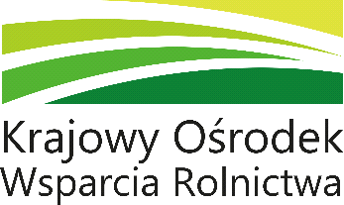

**Oddział Terenowy w Częstochowie**

**Wydział Kształtowania Ustroju Rolnego**

**i Gospodarowania Zasobem**

CZE.WKUZ.GZ.4243.150.2024.MKA.25Częstochowa, 2024-02-24

|  |  |
| --- | --- |
|  |  |

Krajowy Ośrodek Wsparcia Rolnictwa Oddział Terenowy w Częstochowie informuje, że na podstawie ustawy z dnia 19 października 1991 r. o gospodarowaniu nieruchomościami rolnymi Skarbu Państwa (tj. Dz. U. z 2020 r. poz. 2243 z późn. zm.) oraz w oparciu o rozporządzenie Ministra Rolnictwa i Rozwoju Wsi z dnia 14 stycznia 2009 r. w sprawie szczegółowego trybu przeprowadzania przetargów na dzierżawę nieruchomości Zasobu Własności Rolnej Skarbu Państwa (tj. Dz. U. 2013, poz. 1142) **bez podania przyczyn odstępuje od przeprowadzenia przetargu ustnego ograniczonego na dzierżawę nieruchomości, który miał odbyć się w Krajowym Ośrodku Wsparcia Rolnictwa OT Częstochowa, przy ul. Sobieskiego 7, w dniu 04.03.2025 r. o godzinie:**

1. **09:00 -** działkanr **499, 650/2, 704/30** obręb **Podzamcze** gmina **Ogrodzieniec** o pow. **33,7544 ha.**

Nowy termin przetargu na dzierżawę nieruchomości zostanie podany do publicznej wiadomości zgodnie z obowiązującymi przepisami.

Za zaistniałą sytuację przepraszamy.

42-200 Częstochowa, ul. Jana III Sobieskiego 7, tel. 34 378 20 36, strona [www.gov.pl/web/kowr](http://www.gov.pl/web/kowr)

